立足学科特点，增强行动自觉，上好“疫”时思政引领大课

——统计学院分团委2020年工作特色总结

新冠肺炎疫情发生以来，统计学院分团委坚决贯彻习近平总书记重要讲话和指示批示精神，认真落实学校各项决策部署，推动疫情防控与思想政治教育深度融合，探索具有学科特色的后疫情时代“三全育人”新思路。

**“统”心战疫——把思政课开到疫情防控第一线**

**发挥专业特色，筑牢抗击疫情安全防线**。统计学院分团委依托专业优势，设计学生地理位置备案系统，实时掌握各个班级内学生地理位置变动情况，智能统计信息、实时获取结果，用统计系统解决统计问题，极大提升了疫情信息统计及时性和准确性。在学生宿舍打包、学生分批入校等统计中，同样结合统计学科知识，使用编程语言解决分表、配对、筛选、查漏等问题，优化了工作程序与效率。

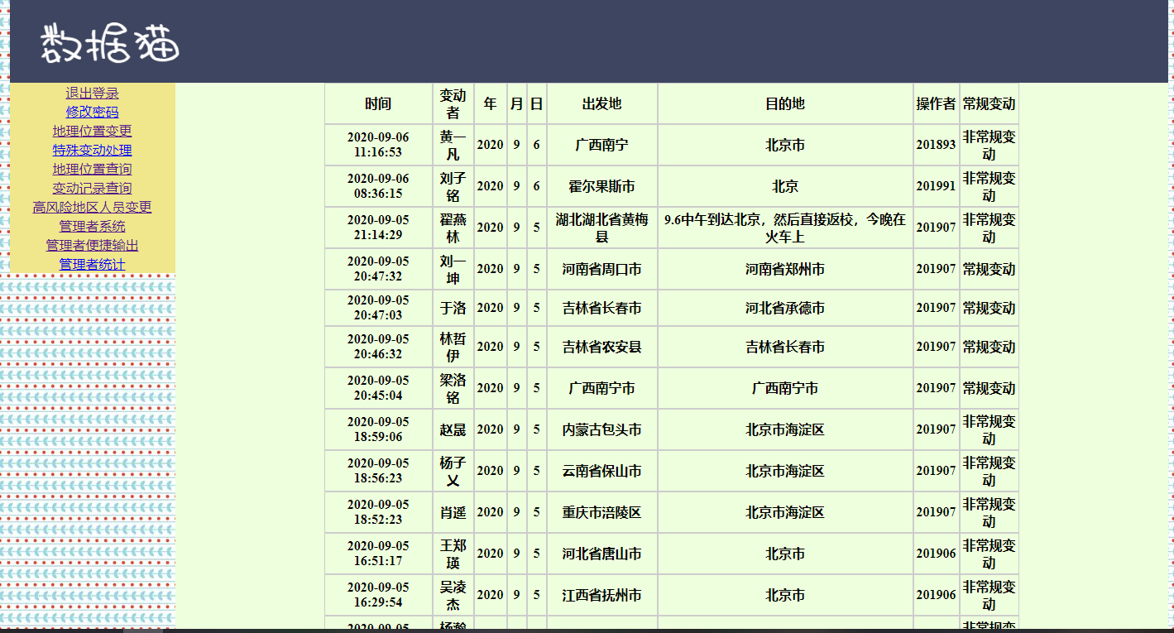

（延期开学期间，统计学院分团委设计使用的学生地理位置备案系统）

**强调担当奉献，激励学生勇担时代责任。**统计学院分团委将疫情防控作为提升思想政治教育实效性的重要契机，着力为统计学子上好这堂特殊的爱国主义教育、社会责任与志愿奉献教育、感恩教育“大课”。组织开展“疫情面前如何做合格党员”微党课竞赛，在微信公众平台推出身边师生的战疫故事，鼓励学生在家乡担任社区防疫志愿者，帮助青年学子增强争当时代先锋、勇担时代重任的责任感、使命感。疫情期间，学院中涌现出了一批积极向上的优秀学子，博士生郝一炜创作歌曲《花影逆行》为医务工作者带去了温暖与力量，本科生徐令雯主动参与到社区的疫情防控工作中，受到了瓮安县新时代文明实践中心、瓮安县直机关工委等部门的肯定，此外有18名同学获得了学校的“战疫先锋志愿者”荣誉称号。

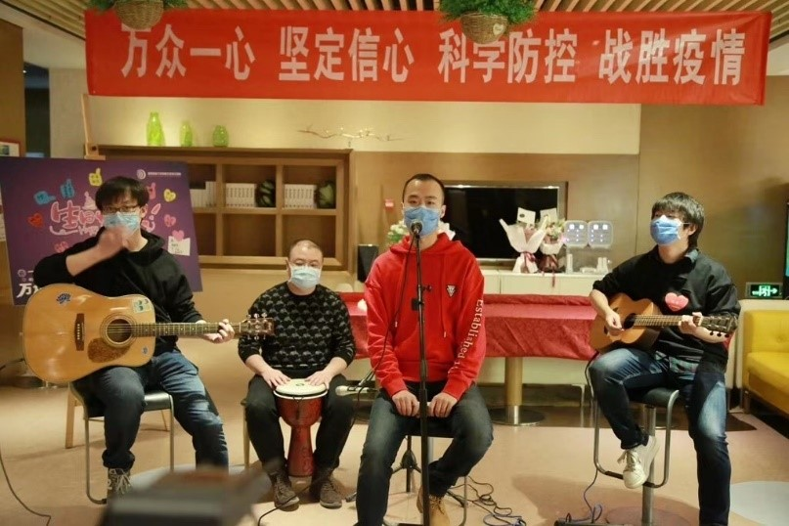

博士生郝一炜演唱原创歌曲《花影逆行》

**知行合一——以学科特色为支撑建设后疫情时代第二课堂**

**在理论学习中坚定信仰。**统计学院分团委坚持理论学习与学习学术、家国天下相结合，引导青年扣好成长的第一粒扣子。延期开学期间，组织学生在线开展“我们，做怎样的一代人”五四主题团日活动；学生组织换届后，召开线上学习会，鼓励新一批学生骨干深入学习习总书记致全国青联十三届全委会和全国学联二十七大贺信精神；号召各个团支部展开“一封家书”主题团日，感受红色家书中弥漫的爱国情感，鼓励团员青年写下自己的“第一封家书”。号召学生组织、党团支部认真研读《习近平与大学生朋友们》，激励同学们感悟总书记对青年一代的殷切希望，积极克服学习、工作中的挑战。通过学院网站、微信公众号、《浪淘沙》、《统计快报》等，构建线上线下高度融合的全媒体矩阵，2020年微信公众号发布图文382篇，总阅读量为663974次，推出“不忘初心跟党走”“学习十九大”“七秩再出发”“统院班团”等系列报道，多次在校学生会开展的各院系微信平台影响力榜单中居于首位。

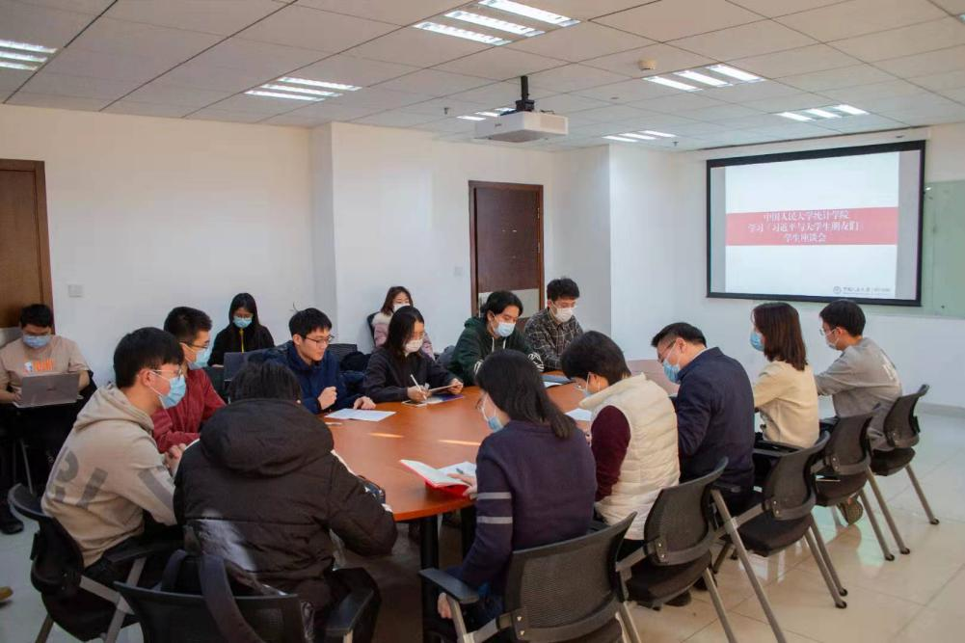

（2020年12月8日，统计学院举行学习《习近平与大学生朋友们》学生座谈会）

**在社会实践中砥砺思想。**统计学院注重在学生思想引领工作中注入学科特色，促进实践育人与专业学习深度融合，提升学生为国家发展建言献策的责任感和研究性学习能力。组织学生参加第二十二届“创新杯”学生课外学术科技作品竞赛，在学术类作品单元中获得1个特等奖、2个一等奖、3个二等奖和10个三等奖，在创业类作品单元中获得1个一等奖和1个三等奖；组织第六届全国高校研究生统计论坛，鼓励统院学子积极投稿，最终有2名统院学子论文获评“十佳论文”；组织学生参加“全国大学生市场调查与分析大赛”，亲身体验参与统计调查的全过程；指导学生社团“统计调查协会”开展调查调研项目，使学生从思想引领的接受者转变为参与者。

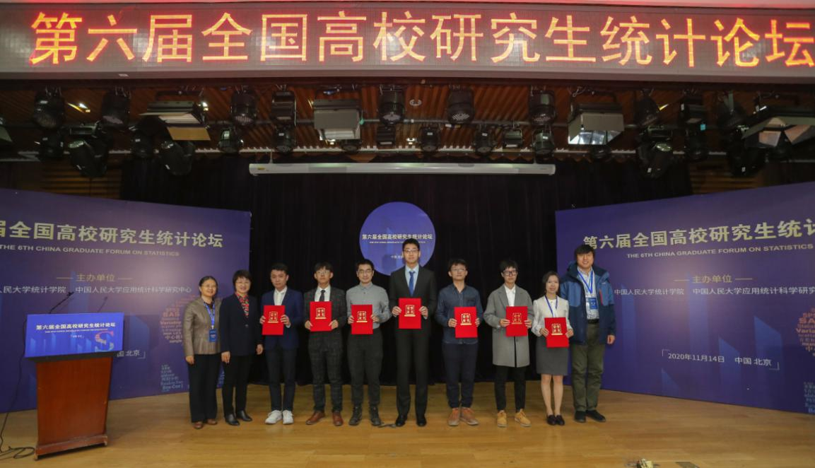（2020年11月14日，第六届全国高校研究生统计论坛在中国人民大学学生活动中心东厅开幕）

**青春风采——培养全面发展的“理科学霸”**

**志愿服务让青春闪闪发光。**统计学院积极搭建志愿服务平台，鼓励学生在服务社会、奉献自我的过程中实现能力的不断提升。创新开展“统”心协力朋辈学业助学项目，组织学院学习优秀的本科生进行朋辈学业辅导，教学相长，携手同行；开展“绿盾”垃圾分类回收志愿活动，帮助同学们在担任垃圾回收志愿者的过程中提高垃圾分类意识和社会责任感；疫情期间鼓励学生参与战“疫”Vlog、“湖北加油”视频、战“疫”志愿者等活动，传递温暖正能量；鼓励学生参与学校组织的各项公益志愿活动，共35名同学参加“生命之光”献血活动，2名同学参与了家书博物馆志愿活动。

**文体兼修令身心和谐发展。**统计学院-统计与大数据研究院联队以一首慷慨激昂的《国家》，唱响对祖国的热爱之情，荣获第三十四届“一二·九”合唱音乐节金奖、最佳视频效果奖和团队合作奖；统计明理联队的《绽放》凭借巧妙的编排和出色的演绎，在第二十一届“百年光辉路·起舞谱华章”健美操大赛中荣获金奖、魅力风采奖、团队合作奖；统计学院辩论队在中国人民大学第二十八届校辩论赛中取得了八强的好成绩；在2020-2021学年中国人民大学排球联赛中，统院男排在小组赛以全胜战绩，提前预定出线资格；院学生会组织“相约国庆，有‘球’必应”国庆球类友谊赛、统计学院3v3篮球赛、“一二·九”校园越野跑等活动，与校园久别重逢后，同学们相约阳光下挥洒汗水，展现统院学子的青春活力。

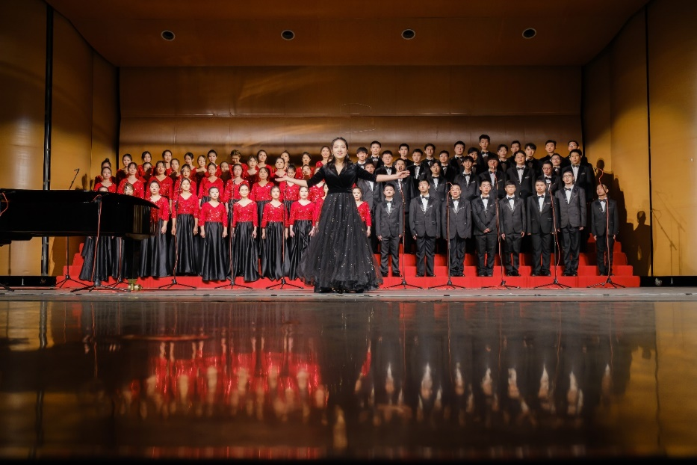

（2020年12月6日，统计学院在第三十四届“一二·九”合唱比赛中献唱《国家》并荣获金奖）

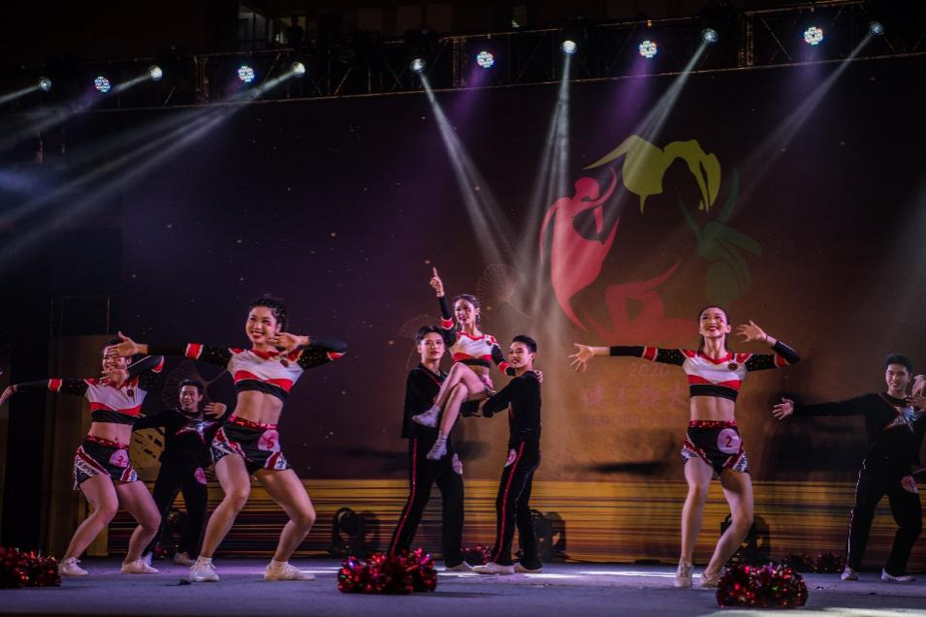

（2020年11月29日，统计学子在健美操大赛上以作品《绽放》荣获金奖）

2020年，充满了机遇和挑战，统计学院分团委面对疫情“大考”，结合实际工作，发挥专业特色，推出了一系列切实可行的特色做法，取得了丰硕成果。在未来，将一如既往积极带领学生投身实践、砥砺思想、服务社会，引领学生全面发展，深化推进“三全育人”综合改革。

文/李南 张捷 张潇 师晓泉